СОЛОНЕНКО Н. В., МЕЛЬНИКОВА В. И. МЕХАНИЗМЫ ОЧАГОВ ЗЕМЛЕТРЯСЕНИЙ БАЙКАЛЬСКОЙ РИФТОВОЙ ЗОНЫ ЗА 1981—1990 гг. // Геология и геофизика. - 1994. - Т.35, №11. - С. 99-107.

МЕХАНИЗМЫ ОЧАГОВ ЗЕМЛЕТРЯСЕНИЙ БАЙКАЛЬСКОЙ РИФТОВОЙ ЗОНЫ ЗА 1981—1990 гг.
Н. В. СОЛОНЕНКО, В. И. МЕЛЬНИКОВА
Институт земной коры СО РАН, 664033, Иркутск, ул. Лермонтова, 128, Россия
Определены механизмы очагов 36 землетрясений, происшедших в Байкальской рифтовой зоне (БРЗ) за 1981—1990 гг. Установлено, что ориентация осей главных напряжений и возможных плоскостей разрывов в очагах исследованных землетрясений не противоречит ранее выявленным основным закономерностям поля напряжений в БРЗ: оси сжимающих напряжений ориентированы близвертикально, оси растягивающих и промежуточных напряжений близгоризонтальны и направлены вкрест и вдоль поверхностных структур соответственно. Возможные плоскости разрывов имеют преимущественно северо-восточное простирание. В подавляющем большинстве случаев отмечается сбросовый характер движения по разрывам в очагах землетрясений.
Землетрясение, механизм очага, поле напряжений, плоскости разрывов, сейсмические волны.
Представленные в статье результаты определения механизмов очагов землетрясений Байкальской рифтовой зоны по материалам наблюдений за 1981—1990 гг. являются продолжением работ, традиционно выполняемых в лаборатории физики землетрясений Института земной коры СО РАН на протяжении последних 30 лет.
Исследование механизмов очагов землетрясений остается по-прежнему одним из наиболее важных аспектов проблемы, связанной с изучением напряженно-деформированного состояния земной коры Монголе-Байкальского сейсмического пояса. Получение полной инофрмации о характере деформирования земной коры региона может служить основой построения геодинамических моделей и анализа возможных геоэкологических сценариев развития региона.
Определение механизмов очагов землетрясений выполнялось по методике А. В. Введенской с использованием знаков смещений в первых вступлениях объемных волн [1 ]. На эпицентральных расстояниях, не превышающих 180 км, использовались направления смещений в прямых продольных волнах Рˉ. На больших эпицентральных расстояниях определение знака смещений для них часто осложнялось наличием предшествующих колебаний. Для районов БРЗ и Монголии характерным является то, что на записях землетрясений при эпицентральных расстояниях больших 180 км в продольных волнах в большинстве случаев наблюдается два вступления, первое из которых, принадлежит преломленной на подошве коры волне Р, второе — волне Рˉ. На критических расстояниях (180—200 км) разница моментов вступлений этих волн достаточно мала (0,2—1 с), что затрудняет иногда идентификацию, фаз используемых сейсмических волн. Правильное выделение волн Р и Рˉ оказывается порой решающим при определении механизмов очагов, и опыт интерпретатора играет при этом не последнюю роль.
Координаты рассмотренных землетрясений заимствованы из Бюллетеня землетрясений Прибайкалья. Глубины гипоцентров отдельных землетрясений определяются в Байкальской рифтовой зоне весьма неуверенно. Однако их оценки, проведенные различными способами, все же позволяют отнести большинство землетрясений к верхней половине земной коры [2 ]. В случае отсутствия данных о глубине землетрясения она принималась нами равной 15 км.
Определение углов выхода для волн Р производилось с использованием значений скоростей распространения волн в коре и под корой, установленных для БРЗ и равных соответственно 6,1 и 8,0 км/с [3]. В этих условиях углы выхода волн Р из очага равны 40°. При эпицентральных расстояниях больших 10° для определения углов выхода использовались графики зависимости углов падения от эпицентральных расстояний, приведенные в работе [4 ]. О Н. В. Солоненко, В. И. Мельникова, 1994
99

Очаги рассмотренных землетрясений располагаются в основном в центральной и северо-восточной частях БРЗ (рис. 1). Исходные данные для определения механизмов очагов землетрясений получены из наблюдений региональных станций Прибайкалья, Алтае-Саянской зоны, Монголии, а также мировой сети сейсмических станций.
Результаты исследования механизмов очагов землетрясений БРЗ представлены в таблице. В последней графе этой таблицы буквами А, Б, В обозначена точность определения ориентации осей напряжений в очагах землетрясений. При этом пределы возможных изменений азимутов осей (AZM) и их углов с горизонтальной плоскостью (PL) условно характеризуют три типа ориентации осей (углы округляются до 5°): близвертикальную (60° ≤ PL≤ 90°), наклонную (35° ≤ PL ≤ 55°) и близгоризонтальную (0° ≤ PL ≤ 30°). К классу А относятся те определения, при которых азимуты и углы, отражающие перемещение осей главных напряжений, меняются в пределах 10°, оставляя неизменным тип ориентации осей напряжений. Класс Б оценивает те решения, при которых изменения AZM и угла происходят в более широких пределах, но тип ориентации осей при этом остается прежним. И, наконец, класс точности В приписан тем определениям, при которых тип ориентации одной, двух или трех осей устанавливается неоднозначно [5 ]. На рис. 2,а приведены примеры обработок различного класса точности.
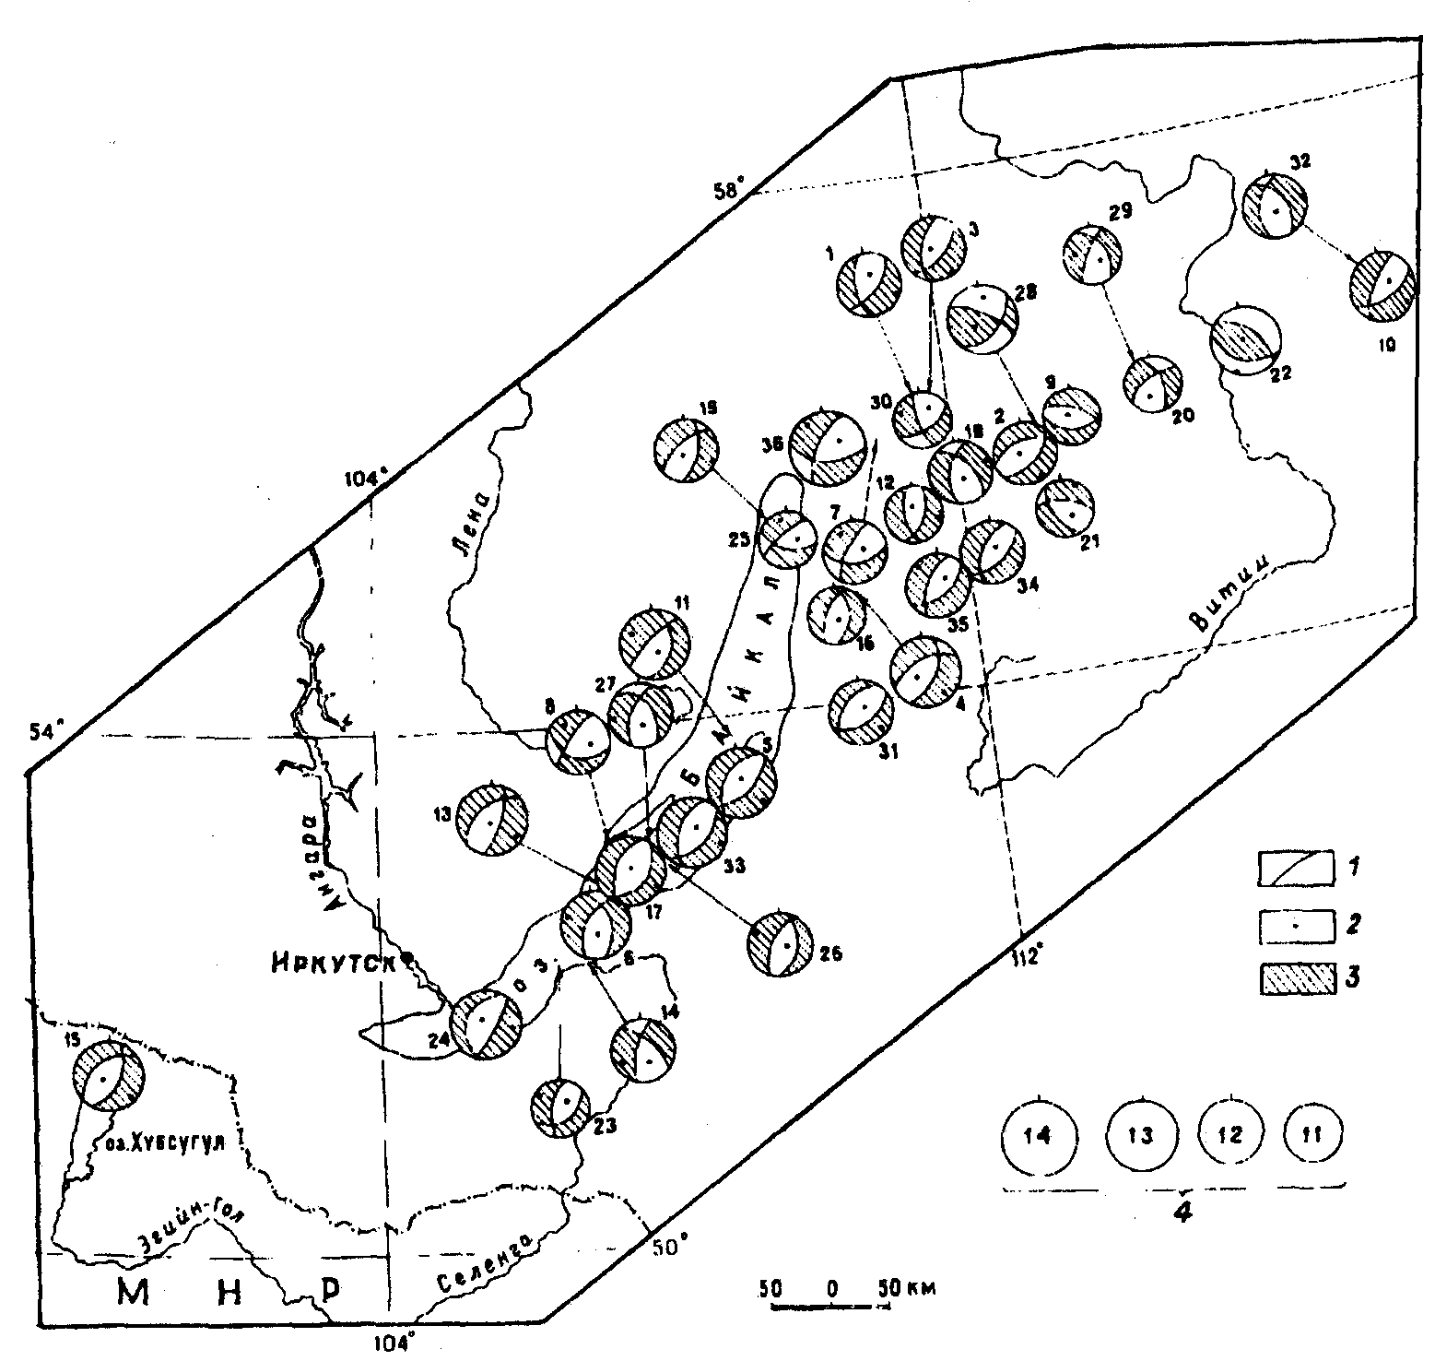
Рис. 1. Механизмы очагов землетрясений Байкальской рифтовой зоны за 1981—1990 гг.
I — нодальные линии, 2 — оси напряжений сжатия и растяжения, 3 — области волн сжатия, 4 — энергетический класс землетрясений.
100
Прежде чем перейти к обсуждению полученных результатов, следует отметить, что попытки определения механизмов очагов землетрясений, происшедших в Прибайкалье за исследуемый период, предпринимались и ранее [6 ]. Однако полученные результаты при этом в ряде случаев существенно отличаются от наших. Причиной этого являются в большой степени принципиально различные подходы к определению механизмов очагов, поэтому на них следует остановиться подробнее.
На рис. 2,6 (1,2,3) показаны диаграммы механизмов очагов трех землетрясений, заимствованные из [б]. Решения, приведенные С. И. Голенецким с соавторами для первых двух землетрясений, представлены как единственно возможные (сплошные нодальные линии). При этом подвижки по обеим плоскостям в очагах землетрясений носят взбросовый характер. Однако севершенно очевидно, что, располагая тем же самым набором данных, можно получить совсем иные результаты, при которых в очаге первого землетрясения выявляются сдвиги, а в очаге второго — сбросы (штриховые нодальные линии). Приведенные примеры, на наш взгляд, ясно показывают, что в тех случаях, когда механизм очага землетрясения однозначно определить не удается, следует указать либо все возможные решения, либо не приводит их вообще.
Нельзя согласиться и с принятым авторами способом проведения нодальных линий (пример третьего землетрясения), когда в квадрантах волн разрежения оказываются станции, зарегистрировавшие четко выраженную волну сжатия, а в квадранты волн сжатия попадают станции, записавшие не менее определенную волну разрежения в первом вступлении (сплошные нодальные динии), поскольку существуют решения, которым наблюденные знаки смещений вполне удовлетворяют (штриховые нодальные линии). В этом примере станция „Неляты", помеченная знаком „?", попадает в надлежащий квадрант, поскольку фазу первого вступления продольной волны, записанную на 170-м километре, следует интерпретировать как прямую.
Подобная несогласованность в знаках первых вступлений возникает довольно часто при таких ситуациях, когда больший вес необоснованно придается недостаточно надежным данным телесейсмических станций, а заслуживающая не меньшего доверия информация региональных станций практически игнорируется. Возникшие в результате такого подхода несогласованности также можно устранить, используя иные решения (см., например, землетрясения 28.01.82 г., 26.10.90 г., 19.06.84 г. [6 ] и в настоящей статье).
Приведенные выше примеры, не претендующие на исчерпывающий анализ всех расхождений при использовании первоначальной информации, все же убедительно показывают, что применение недостаточно обоснованных методов в определении механизмов очагов приводит зачастую к неверным решениям. Попытки дать объяснения возникшим противоречиям в знаках первых вступлений, подобные приведенным в [7 ], кажутся нам неубедительными. Поэтому факт обнаружения С. И. Голенецким с соавторами в центральной части Байкальской впадины и в Баргузинском районе |б, 7 и др. ] значительного числа землетрясений с вертикально ориентированной осью растяжения и горизонтально направленной осью сжатия в очагах, приводящих к сдвигам и взбросам по плоскостям скольжения, следует, по-видимому, отнести на счет использования подобных методов. Таким образом, вносить сколько-нибудь принципиальные изменения в существующие представления о характере поля напряжений в указанных частях рифта нам кажется преждевременным.
Обсуждая полученные в данной статье результаты определений механизмов очагов землетрясений, отметим, что оси напряжений сжатия в большинстве исследованных толчков ориентированы близвертикально, оси напряжений растяжения и промежуточные — близгоризонтально. Преимущественными азимутальными направлениями для осей напряжений (рис. 3)
101
Таблица. Ориентация осей главных напряжений и возможных плоскостей разрывов в очагах землетрясений
№ землетрясения | Дата | Время в очаге (ч, мин.) | К | Координаты эпицентра |  | Оси главных напряжений |  |  |  |  |  | Модальные плоскости |  |  |  |  |  | Класс точности
 |  |  |  |  |  | T |  | N |  | Р |  | Np₁ |  |  | Np₂ |  |  | Класс точности
 |  |  |  | ϕ°N | λ°E | PL | AZM | PL | AZM | PL | AZM | STK | DP | SUp | STK | DP | SLip | Класс точности
 | 1981 г.
1 | 25.02 | 0657 | 12 | 56,22 | 111,57 | 1 | 106 | 27 | 205 | 68 | 14 | 46 | 54 | -56 | 178 | 48 | -118 | А
2 | 3.03 | 1330 | 12 | 55,73 | 112,88 | 5 | 159 | 7 | 70 | 82 | 288 | 65 | 50 | -98 | 256 | 40 | -79 | А
3 | 31.05 | 0425 | 12 | 56,17 | 111,76 | 3 | 141 | 23 | 209 | 87 | 314 | 189 | 50 | -120 | 51 | 49 | -90 | А
 | 1982 г.
4 | 14.01 | 0735 | 13 | 54,81 | 110,42 | 10 | 143 | 18 | 49 | 68 | 259 | 36 | 56 | -112 | 253 | 40 | -61 | А
5 | 28.01 | 13 11 | 13 | 53,49 | 108,69 | 10 | 135 | 7 | 227 | 78 | 357 | 52 | 54 | -81 | 217 | 36 | -102 | Б
6 | 27.07 | 21 26 | 13 | 52,43 | 106,65 | 7 | 286 | 18 | 19 | 70 | 173 | 211 | 56 | -68 | 356 | 40 | -119 | Б
7 | 3.10 | 1451 | 12 | 55,98 | 110,91 | 12 | 334 | 30 | 235 | 57 | 84 | 219 | 64 | -124 | 96 | 42 | -41 | А
 | 1983 г.
8 | 24.11 | 13 42 | 12 | 52,99 | 106,95 | 32 | 331 | 23 | 224 | 50 | 104 | 220 | 80 | -114 | 110 | 26 | -21 | В
 | 1984 г.
9 | 2.02 | 2358 | 11 | 55,93 | 113,68 | 0 | 192 | 8 | 105 | 83 | 285 | 96 | 44 | -100 | 292 | 46 | -78 | Б
10 | 19.06 | 1322 | 13 | 56,45 | 118,25 | 7 | 138 | 20 | 231 | 68 | 32 | 66 | 56 | -64 | 206 | 42 | -122 | А
11 | 9.12 | 2206 | 13 | 53,83 | 108,59 | 18 | 306 | 13 | 41 | 68 | 161 | 17 | 30 | -117 | 227 | 64 | -76 | Б
 | 1985г.
12 | 23.02 | 1755 | 11 | 55,37 | 111,38 | 6 | 102 | 13 | 192 | 77 | 355 | 22 | 52 | -74 | 177 | 42 | -110 | А
13 | 10.03 | 0337 | 13 | 52,70 | 106,98 | 17 | 127 | 14 | 33 | 67 | 269 | 25 | 64 | -105 | 238 | 30 | -61 | В
14 | 25.03 | 1057 | 12 | 52,27 | 106,43 | 14 | 257 | 28 | 356 | 57 | 148 | 317 | 40 | -137 | 191 | 64 | -57 | В
15 | 6.04 | 0532 | 13 | 51,36 | 100,61 | 3 | 123 | 10 | 34 | 80 | 220 | 25 | 48 | -102 | 223 | 44 | -77 | Б
16 | 15.08 | 2028 | 11 | 54,65 | 110,16 | 2 | 280 | 6 | 12 | 83 | 169 | 6 | 42 | -97 | 197 | 48 | -83 | Б
17 | 3.09 | 0333 | 13 | 52,83 | 107,12 | 3 | 141 | 3 | 231 | 87 | 12 | 55 | 48 | -85 | 228 | 42 | -95 | Б
18 | 11.11 | 1901 | 12 | 55,63 | 112,01 | 5 | 77 | 22 | 344 | 69 | 179 | 327 | 54 | -118 | 188 | 46 | -59 | В
 | 1986 г.
19 | 22.01 | 04 12 | 12 | 55,46 | 109,37 | 3 | 117 | 17 | 25 | 72 | 214 | 10 | 50 | -114 | 224 | 44 | -64 | Б

20 | 17.05 | 07 46 | 11 | 56,06 | 114,84 | 6 | 114 | 44 | 19 | 43 | 209 | 351 | 64 | -142 | 241 | 56 | -30 | В
21 | 20.05 | 01 49 | 11 | 55,25 | 113,35 | 12 | 31 | 30 | 295 | 57 | 142 | 278 | 64 | -123 | 156 | 42 | -41 | В
22 | 26.05 | 0334 | 13 | 56,26 | 116,19 | 85 | 305 | 5 | 125 | 0 | 215 | 120 | 46 | 83 | 311 | 44 | 97 | Б
 | 1987 г.
23 | 29.03 | 01 25 | 11 | 52,19 | 106,20 | 11 | 305 | 23 | 210 | 65 | 58 | 58 | 40 | -55 | 194 | 60 | -118 | В
24 | 11.05 | 05 19 | 13 | 51,71 | 105,28 | 21 | 127 | 3 | 219 | 68 | 318 | 40 | 66 | -86 | 214 | 25 | -95 | Б
25 | 8.10 | 21 02 | 11 | 55,29 | 109,60 | 13 | 349 | 29 | 251 | 58 | 100 | 112 | 40 | -42 | 236 | 64 | -123 | А
26 | 24.12 | 1828 | 12 | 52,97 | 107,37 | 13 | 297 | 6 | 29 | 78 | 142 | 19 | 34 | -100 | 212 | 58 | -84 | Б
27 | 24.12 | 1929 | 12 | 52,96 | 107,40 | 8 | 270 | 23 | 3 | 66 | 162 | 335 | 42 | -126 | 198 | 58 | -63 | А
 | 1988 г.
28 | 4.06 | 07 24 | 13 | 55,87 | 113,18 | 54 | 242 | 28 | 105 | 20 | 3 | 54 | 35 | 35 | 295 | 71 | 120 | В
29 | 21.06 | 16 14 | 11 | 56,07 | 114,68 | 20 | 284 | 17 | 20 | 63 | 148 | 347 | 29 | -127 | 207 | 67 | -71 | Б
30 | 16.12 | 17 45 | 11 | 56,08 | 111,66 | 13 | 295 | 49 | 190 | 37 | 35 | 68 | 54 | -20 | 171 | 74 | -143 | Б
 | 1989 г.
31 | 3.07 | 0800 | 12 | 53,91 | 110,32 | 4 | 153 | 12 | 244 | 77 | 44 | 229 | 42 | -108 | 74 | 51 | -74 | В
32 | 5.12 | 01 36 | 12 | 56,67 | 117,99 | 6 | 82 | 14 | 350 | 75 | 190 | 186 | 42 | -69 | 338 | 52 | -108 | В
 | 1990г.
33 | 20.05 | 1342 | 13 | 53,07 | 108,02 | 10 | 136 | 26 | 230 | 63 | 27 | 197 | 42 | -131 | 67 | 59 | -60 | А
34 | 18.07 | 1058 | 12 | 54,96 | 112,23 | 0 | 132 | 14 | 220 | 75 | 42 | 206 | 47 | -111 | 54 | 46 | -70 | Б
35 | 11.10 | 10 13 | 12 | 54,79 | 111,57 | 3 | 319 | 21 | 228 | 69 | 55 | 210 | 51 | -117 | 69 | 47 | -61 | А
36 | 26.10 | 18 17 | 14 | 55,95 | 110,25 | 9 | 333 | 30 | 238 | 59 | 79 | 219 | 61 | -125 | 94 | 44 | -44 | А

Примечание. Т, Р, N — оси растягивающих, сжимающих и промежуточных напряжений соответственно; PL — угол, образуемый осями с горизонтальной плоскостью; AZM — азимут; Np₁, и Np₂ — нодальные плоскости; STK — азимут простирания плоскости; DP — угол падения плоскости, отсчитываемый от горизонтальной плоскости; SLip — угол скольжения, измеряемый в плоскости разрыва от направления простирания до вектора подвижки и принимающий значения от -180° до +180°. Если угол лежит в диапазоне -180°...0°, висячий блок смещается вниз по отношению к лежачему, и такое движение является сбросом. Если угол лежит в диапазоне 0°...+180°, висячий блок смещается вверх относительно лежачего: такое движение является взбросом или надвигом.
104
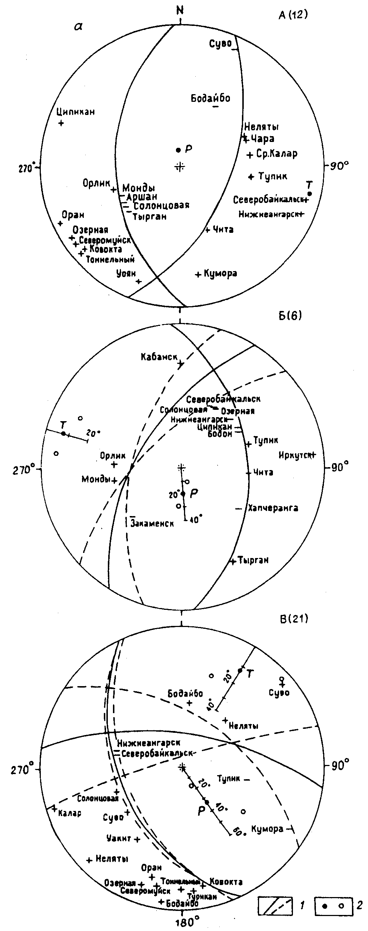
Рис. 2. Примеры диаграмм механизмов очагов землетрясений.
а — А, Б, В — классы точности определений механизмов очагов землетрясений (цифры в скобках соответствуют номерам землетрясений в таблице). 1 — нодальные линии (штриховые линии соответствуют их предельным положениям); 2 — оси напряжений сжатия и растяжения (незалитые кружки показывают предельные положения осей), б — механизмы очагов землетрясений по данным [6]:
1 — 22.05.85; 2 — 1.07.86; 3 — 4.06.88. Пояснения в тексте.
105
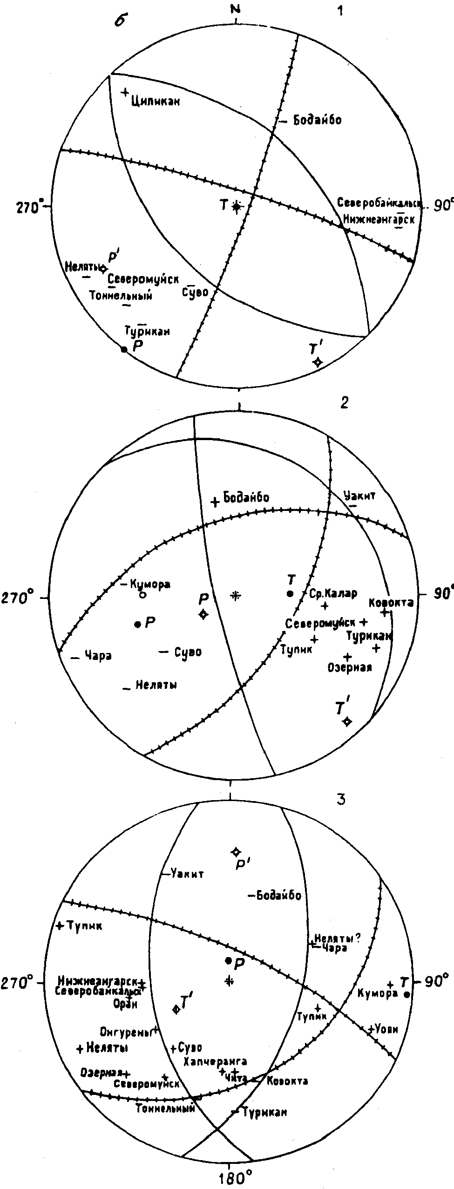
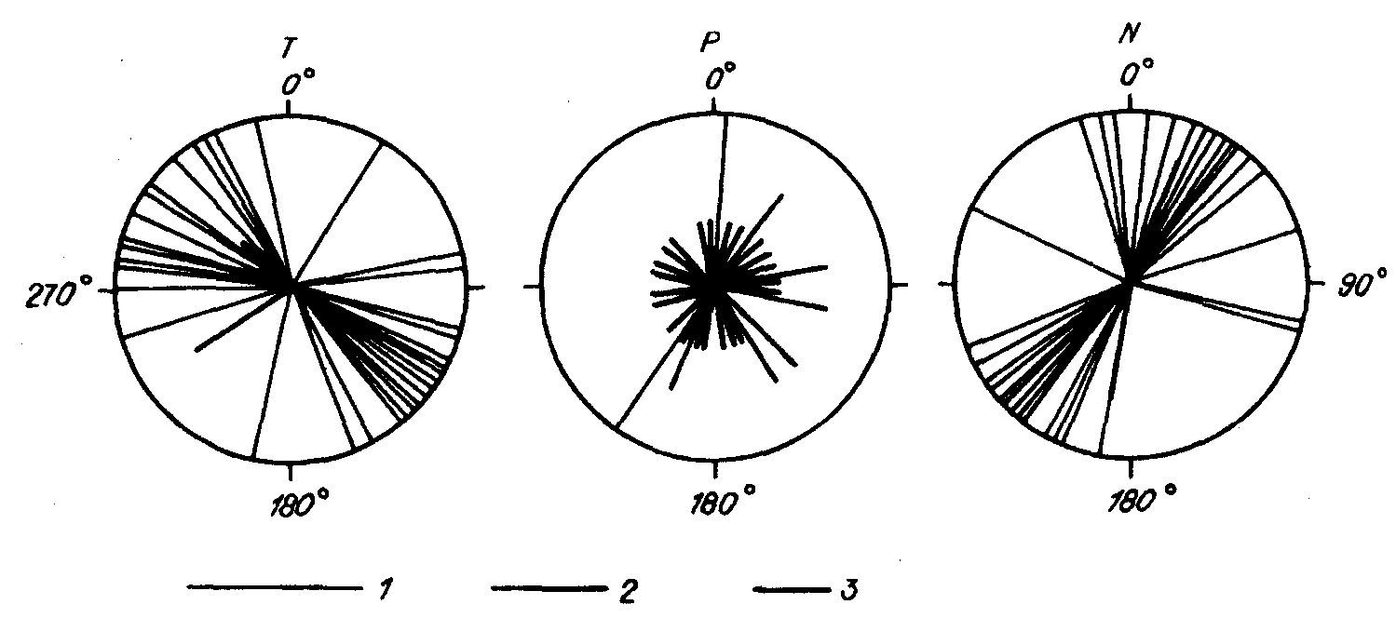
Рис. 3. Ориентация осей напряжений растяжения (T), сжатия (Р) и промежуточных (N).
I, 2, 3 — близгоризонтальные, наклонные и близвертикальные оси напряжений соответственно.
являются: СЗ-ЮВ для осей растяжения, СВ-ЮЗ для осей сжатия и промежуточных.
Возможные плоскости разрывов в очагах землетрясений имеют в основном СВ простирание (72 % от общего числа рассмотренных плоскостей скольжения). Близмеридиональные и близширотные плоскости составляют 28 и 17 % соответственно.
В очагах 21 землетрясения смещения по возможных плоскостям подвижек носят преимущественно сбросовый характер. Смешанные типы движений (сбрососдвиги и сдвигосбросы) имеют 13 очагов. Восходящие движения наблюдались лишь в очагах двух землетрясений, эпицентры которых расположены на СВ фланге БРЗ (№ 22 и 28 в таблице).
Таким образом, вновь полученные результаты исследования механизмов очагов землетрясений дополняют уже имеющиеся данные и не противоречат установленным ранее закономерностям поля напряжений Байкальской риф-товой зоны.
Работа выполнена при поддержке Российского фонда фундаментальных исследований (грант 95—05—8143).
литература
1. Введенская А. В. Исследования напряжений и разрывов в очагах землетрясений при помощи теории дислокаций. М., Наука, 1969, 130 с.
2. Голенецкий С. И. Проблема изучения сейсмичности Байкальского рифта // Геодинамика внутриконтинентальных горных областей. Новосибирск, Наука, 1990, с. 228—235.
3. Голенецкий С. И., Кругляков М. И., Перевалова Г. И. Годографы сейсмических волн землетрясений Прибайкалья // Сейсмичность и глубинное строение Прибайкалья. Новосибирск, Наука,1978,с. 30—37.
4. Малиновская Л. Н. Методика определений механизма землетрясений // Тр. Геофизического института АН СССР, 1954, № 22, с. 143—165.
5. Мишарина Л. А. Напряжения в очагах землетрясений Монголо-Байкальской сейсмической зоны // Поле упругих напряжений Земли и механизм очагов землетрясений. М., Наука, 1972,с.161—171.
6. Материалы по сейсмичности Сибири / Под ред. С. И. Голенецкого, Иркутск, ИЗК СО АН СССР, 1987, май—июнь 1985, с. 39—40; 1988, июль—август 1986, с. 68—71; 1990, май—июнь 1988, с. 51—53.
7. Землетрясения в СССР в 1986 году. М., Наука, 1989, 364 с.
Рекомендована к печати Поступила в редакцию
С. В. Крыловым 12 мая 1993 г.
106

